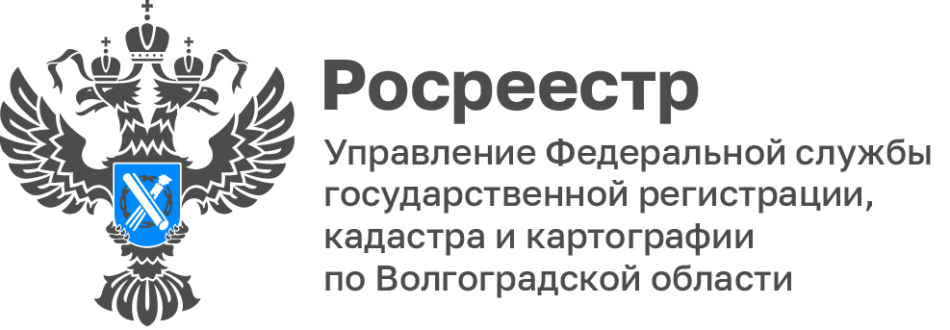

О причинах приостановления учетно-регистрационных действий рассказали в Волгоградском Росреестре
Управлением Росреестра по Волгоградской области в рамках реализации федерального проекта «Национальная система пространственных данных» ведется постоянная работа по снижению доли решений
о приостановлении учетно-регистрационных действий.

Рассмотрим еще одну причину приостановления учетно-регистрационных действий, которой является основание, предусмотренное пунктами 5 статьи 26 Федерального закона от 13.07.2015 № 218-ФЗ «О государственной регистрации недвижимости» (далее – Закон о недвижимости) не представлены документы, необходимые для осуществления государственной регистрации.

В Управление поступило заявление о погашении регистрационной записи об ипотеке.

В соответствии со статьей 25 Федерального закона от 16.07.1998 № 102-ФЗ «Об ипотеке (залоге недвижимости)» если иное не предусмотрено федеральным законом или настоящей статьей, регистрационная запись об ипотеке погашается в течение трех рабочих дней с момента поступления в орган регистрации прав: в случае, если выдана закладная: совместного заявления залогодателя и законного владельца закладной с одновременным представлением документарной закладной или выписки по счету депо при условии, что документарная закладная обездвижена или выдавалась электронная закладная; заявления законного владельца закладной с одновременным представлением документарной закладной или выписки по счету депо при условии, что документарная закладная обездвижена или выдавалась электронная закладная; заявления залогодателя с одновременным представлением документарной закладной, содержащей отметку владельца закладной об исполнении обеспеченного ипотекой обязательства в полном объеме; в случае, если не выдана закладная: совместного заявления залогодателя и залогодержателя; заявления залогодержателя. Регистрационная запись об ипотеке погашается также по решению суда или арбитражного суда о прекращении ипотеки в порядке, предусмотренном настоящей статьей.
Согласно сведениям Единого государственного реестра недвижимости, в отношении объекта имелась актуальная запись об ипотеке в силу закона на основании договора купли-продажи в пользу банка.

Однако, на государственную регистрацию представлено заявление о погашении регистрационной записи об ипотеке только залогодателя. Данное обстоятельство послужило основанием для приостановления государственной регистрации погашения регистрационной записи об ипотеке.

В целях устранения причин приостановления заявителю рекомендовано представить заявление от залогодержателя на погашение регистрационной записи об ипотеке.

Рекомендуем учитывать указанную информацию при подготовке документов для предоставления в орган регистрации прав.
С уважением,
Заборовская Юлия Анатольевна,
Пресс-секретарь Управления Росреестра по Волгоградской области
Mob: +7(937) 531-22-98
E-mail: zab.j@r34.rosreestr.ru

